ПРИЛОЖЕНИЕ

к чертежу межевания территории для размещения объекта регионального значения автомобильной дороги межмуниципального значения «Подъезд к с. Нижнекаменка /34 км/» в границах муниципального образования Нижнекаменский сельсовет Ордынского района Новосибирской области

Схема № 1

Разбивочный план границ проекта межевания территории

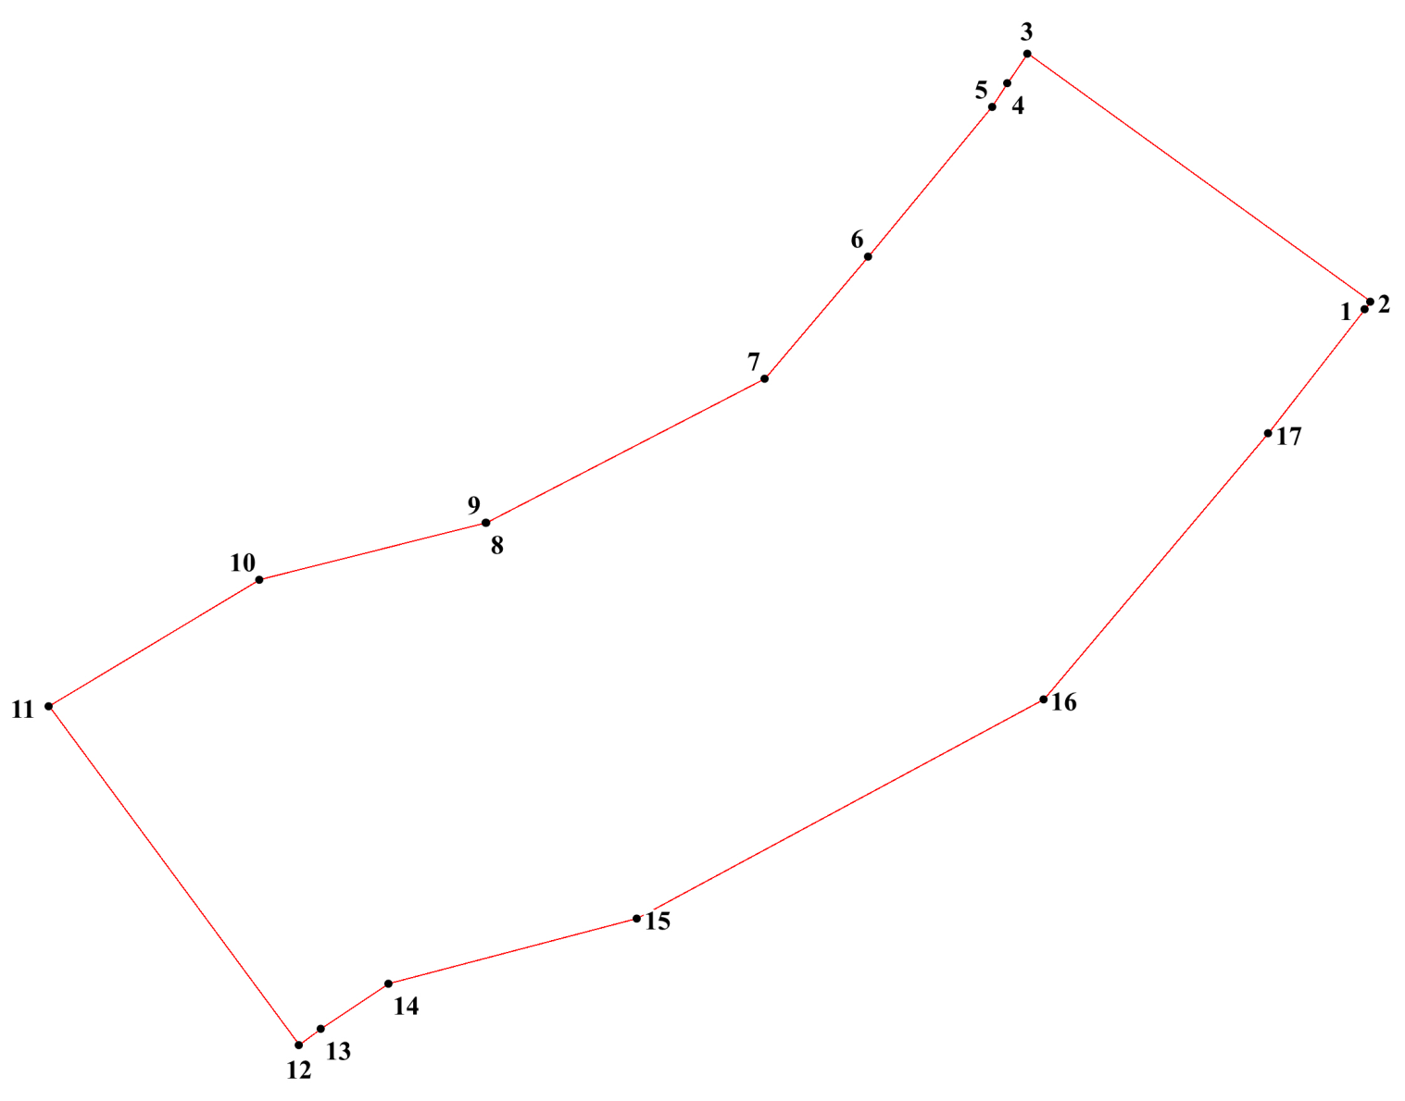

Таблица № 1

Каталог координат поворотных точек границ проекта межевания территории

№ точки | X | Y
1 | 2 | 3
1 | 409 572.845 | 3 328 151.413
2 | 409 579.818 | 3 328 156.659
3 | 409 814.259 | 3 327 832.304
4 | 409 786.688 | 3 327 813.365
5 | 409 763.952 | 3 327 799.003
6 | 409 622.882 | 3 327 681.955
7 | 409 506.984 | 3 327 584.163
8 | 409 370.905 | 3 327 321.131
9 | 409 370.705 | 3 327 320.322
10 | 409 316.764 | 3 327 106.995
11 | 409 197.005 | 3 326 907.539
12 | 408 876.940 | 3 327 144.134
13 | 408 891.895 | 3 327 164.762
14 | 408 934.864 | 3 327 228.690
15 | 408 996.508 | 3 327 463.525
16 | 409 203.795 | 3 327 847.688
17 | 409 455.373 | 3 328 059.923

Схема № 2

Разбивочный план границ образуемого земельного участка № 1

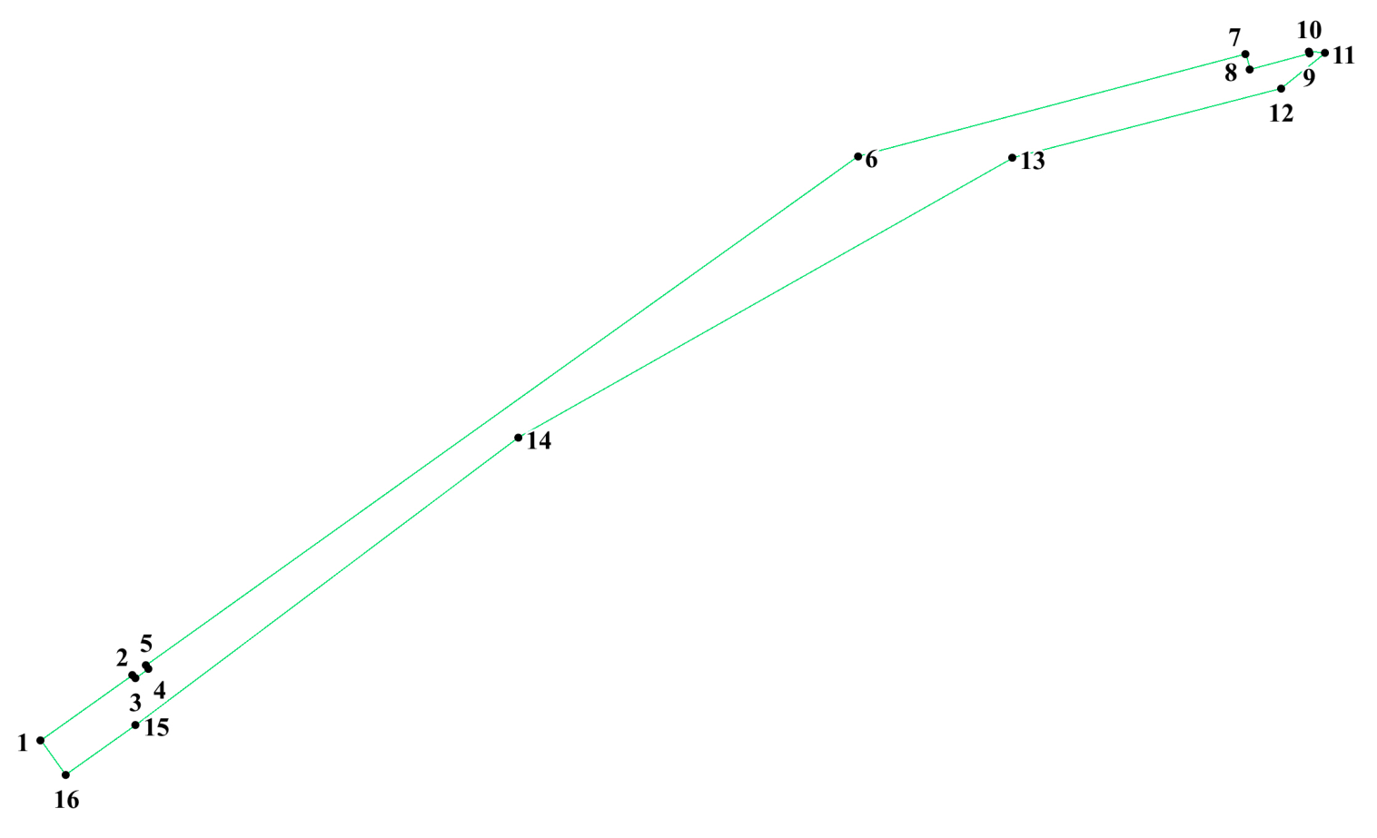

Таблица № 2

Каталог координат поворотных точек границ
образуемого земельного участка № 1

№ точки | X | Y
1 | 2 | 3
1 | 409 377.765 | 3 327 735.603
2 | 409 396.458 | 3 327 740.778
3 | 409 396.467 | 3 327 740.778
4 | 409 406.970 | 3 327 749.121
5 | 409 449.121 | 3 327 779.219
6 | 409 483.682 | 3 327 802.981
7 | 409 502.497 | 3 327 839.873
8 | 409 524.442 | 3 327 858.143
9 | 409 532.876 | 3 327 863.106
10 | 409 588.287 | 3 327 863.670
11 | 409 596.060 | 3 327 878.314
12 | 409 597.451 | 3 327 880.919
13 | 409 590.625 | 3 327 887.959
14 | 409 589.234 | 3 327 890.142
15 | 409 588.391 | 3 327 892.958
16 | 409 600.407 | 3 327 911.122

Схема № 3

Разбивочный план границ образуемого земельного участка № 2

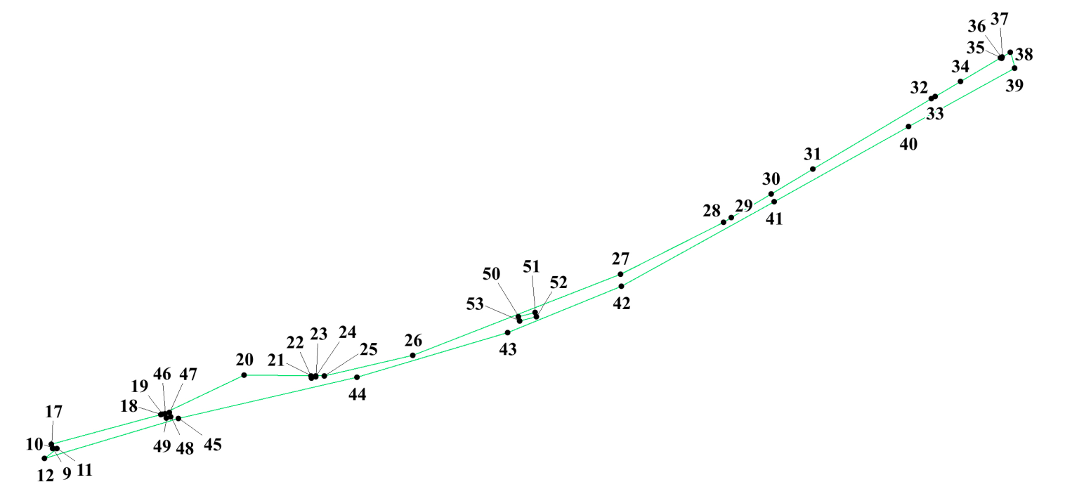

Таблица № 3

Каталог координат поворотных точек границ
образуемого земельного участка № 2

№ точки | X | Y
1 | 2 | 3
17 | 409 601.433 | 3 327 911.263
18 | 409 606.424 | 3 327 913.199
19 | 409 607.928 | 3 327 914.748
20 | 409 611.171 | 3 327 913.692
21 | 409 610.580 | 3 327 917.424
22 | 409 610.327 | 3 327 919.043
23 | 409 610.371 | 3 327 919.430
24 | 409 615.422 | 3 327 928.231
25 | 409 620.483 | 3 327 932.631
26 | 409 620.917 | 3 327 933.053
27 | 409 631.316 | 3 327 924.710
28 | 409 653.357 | 3 327 906.933
29 | 409 650.740 | 3 327 909.785
30 | 409 635.350 | 3 327 925.168
31 | 409 649.427 | 3 327 937.594
32 | 409 644.610 | 3 327 943.016
33 | 409 641.854 | 3 327 940.622
34 | 409 639.872 | 3 327 942.910
35 | 409 642.619 | 3 327 945.269
36 | 409 641.619 | 3 327 946.465
37 | 409 641.993 | 3 327 946.747
38 | 409 683.405 | 3 327 976.669
39 | 409 686.361 | 3 327 978.816
40 | 409 670.198 | 3 327 987.441
41 | 409 657.408 | 3 327 966.425
42 | 409 586.774 | 3 327 914.748
43 | 409 583.079 | 3 327 908.799
44 | 409 572.976 | 3 327 893.662
45 | 409 567.941 | 3 327 887.361
10 | 409 588.287 | 3 327 863.670
11 | 409 596.060 | 3 327 878.314
12 | 409 597.451 | 3 327 880.919
46 | 409 560.455 | 3 327 880.215
47 | 409 550.300 | 3 327 872.541
48 | 409 538.145 | 3 327 865.993
49 | 409 527.572 | 3 327 862.226
50 | 409 512.035 | 3 327 856.664
51 | 409 474.449 | 3 327 810.831
52 | 409 433.462 | 3 327 775.875
53 | 409 392.398 | 3 327 746.164

Схема № 4

Разбивочный план границ образуемого земельного участка № 3

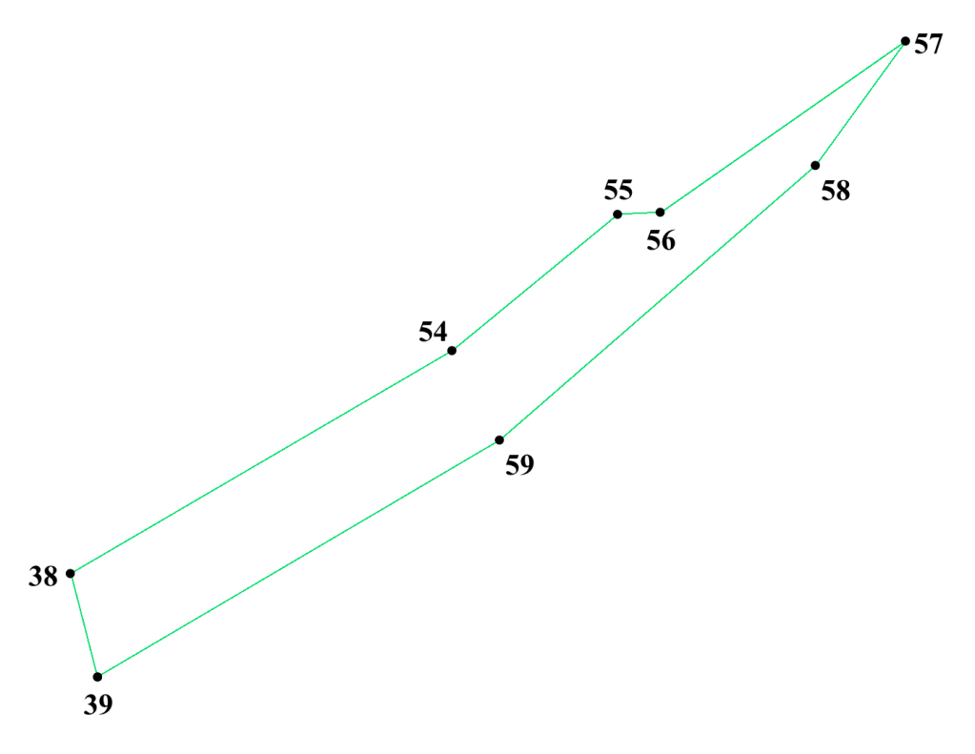

Таблица № 4

Каталог координат поворотных точек границ
образуемого земельного участка № 3

№ точки | X | Y
1 | 2 | 3
38 | 409 683.405 | 3 327 976.669
54 | 409 354.368 | 3 327 701.352
55 | 409 364.671 | 3 327 713.848
56 | 409 364.828 | 3 327 717.087
58 | 409 368.392 | 3 327 728.809
59 | 409 347.604 | 3 327 704.942
39 | 409 686.361 | 3 327 978.816

Схема № 5

Разбивочный план границ образуемого земельного участка № 4

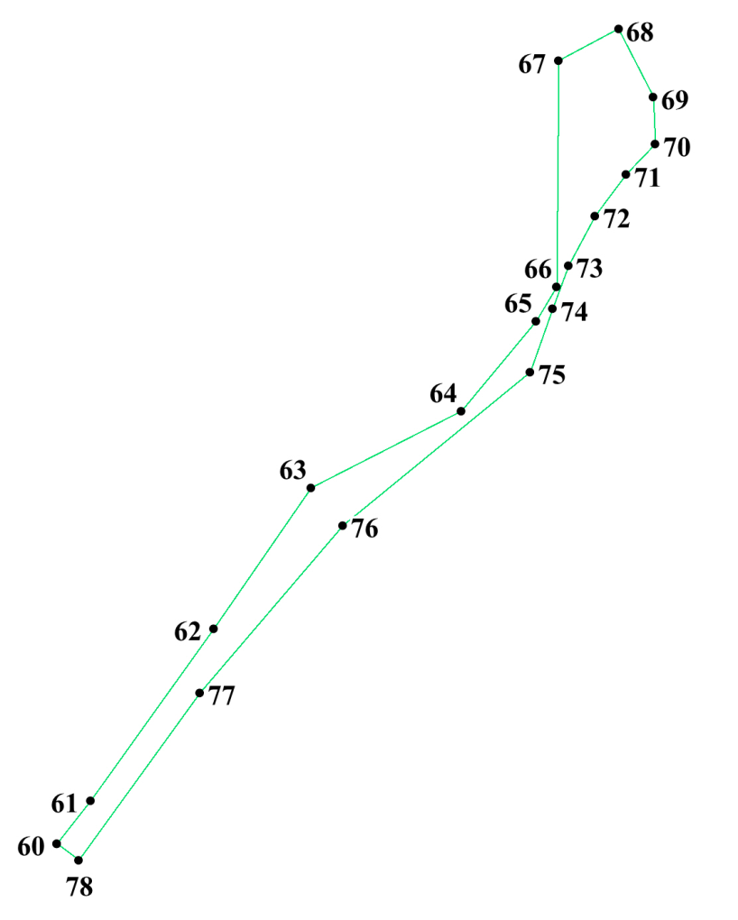

Таблица № 5

Каталог координат поворотных точек границ
образуемого земельного участка № 4

№ точки | X | Y
1 | 2 | 3
60 | 409 396.467 | 3 327 740.778
61 | 409 406.970 | 3 327 749.121
62 | 409 449.121 | 3 327 779.219
63 | 409 483.682 | 3 327 802.981
64 | 409 502.497 | 3 327 839.873
65 | 409 524.442 | 3 327 858.143
66 | 409 532.876 | 3 327 863.106
67 | 409 588.287 | 3 327 863.670
68 | 409 596.060 | 3 327 878.314
69 | 409 579.427 | 3 327 886.797
70 | 409 567.941 | 3 327 887.361
71 | 409 560.455 | 3 327 880.215
72 | 409 550.300 | 3 327 872.541
73 | 409 538.145 | 3 327 865.993
74 | 409 527.572 | 3 327 862.226
75 | 409 512.035 | 3 327 856.664
76 | 409 474.449 | 3 327 810.831
77 | 409 433.462 | 3 327 775.875
78 | 409 392.398 | 3 327 746.164

Схема № 6

Разбивочный план границ образуемого земельного участка № 5

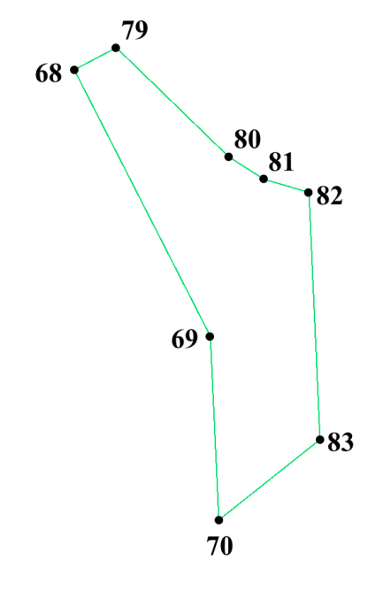
Таблица № 6

Каталог координат поворотных точек границ
образуемого земельного участка № 5

№ точки | X | Y
1 | 2 | 3
68 | 409 596.060 | 3 327 878.314
79 | 409 597.451 | 3 327 880.919
80 | 409 590.625 | 3 327 887.959
81 | 409 589.234 | 3 327 890.142
82 | 409 588.391 | 3 327 892.958
83 | 409 572.976 | 3 327 893.662
70 | 409 567.941 | 3 327 887.361
69 | 409 579.427 | 3 327 886.797

Схема № 7

Разбивочный план границ образуемого земельного участка № 6

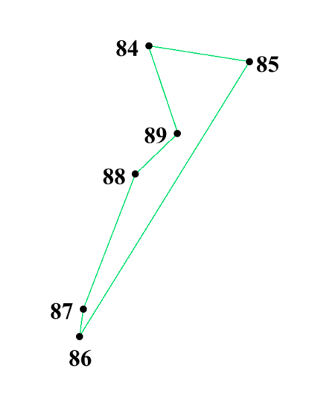
Таблица № 7

Каталог координат поворотных точек границ
образуемого земельного участка № 6

№ точки | X | Y
1 | 2 | 3
84 | 409 611.171 | 3 327 913.692
85 | 409 610.580 | 3 327 917.424
86 | 409 600.407 | 3 327 911.122
87 | 409 601.433 | 3 327 911.263
88 | 409 606.424 | 3 327 913.199
89 | 409 607.928 | 3 327 914.748

Схема № 8

Разбивочный план границ образуемого земельного участка № 7

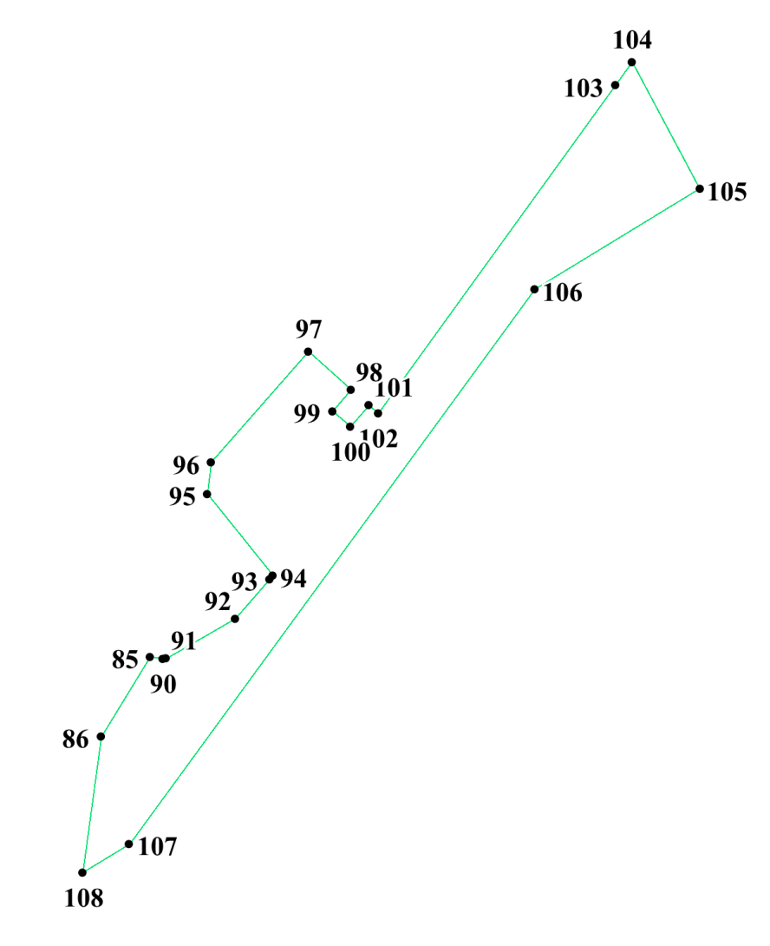

Таблица № 9

Каталог координат поворотных точек границ
образуемого земельного участка № 7

№ точки | X | Y
1 | 2 | 3
90 | 409 610.327 | 3 327 919.043
91 | 409 610.371 | 3 327 919.430
92 | 409 615.422 | 3 327 928.231
93 | 409 620.483 | 3 327 932.631
94 | 409 620.917 | 3 327 933.053
95 | 409 631.316 | 3 327 924.710
96 | 409 635.350 | 3 327 925.168
97 | 409 649.427 | 3 327 937.594
98 | 409 644.610 | 3 327 943.016
99 | 409 641.854 | 3 327 940.622
100 | 409 639.872 | 3 327 942.910
101 | 409 642.619 | 3 327 945.269
102 | 409 641.619 | 3 327 946.465
103 | 409 683.405 | 3 327 976.669
104 | 409 686.361 | 3 327 978.816
105 | 409 670.198 | 3 327 987.441
106 | 409 657.408 | 3 327 966.425
107 | 409 586.774 | 3 327 914.748
108 | 409 583.079 | 3 327 908.799
86 | 409 600.407 | 3 327 911.122
85 | 409 610.580 | 3 327 917.424

Схема № 10

Разбивочный план границ образуемого земельного участка № 8

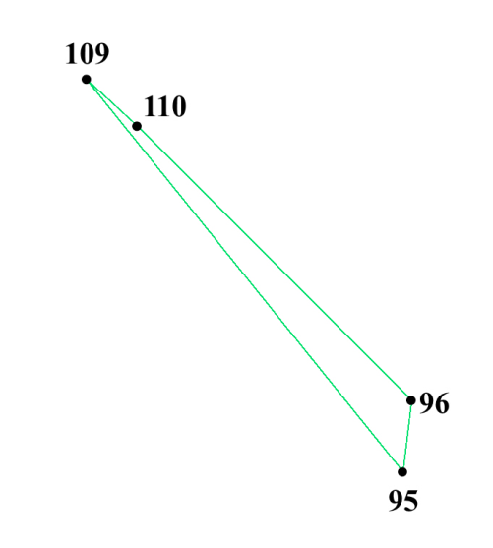
Таблица № 11

Каталог координат поворотных точек границ
образуемого земельного участка № 8

№ точки | X | Y
1 | 2 | 3
109 | 409 653.357 | 3 327 906.933
110 | 409 650.740 | 3 327 909.785
96 | 409 635.350 | 3 327 925.168
95 | 409 631.316 | 3 327 924.710

Схема № 10

Разбивочный план границ образуемого земельного участка № 9
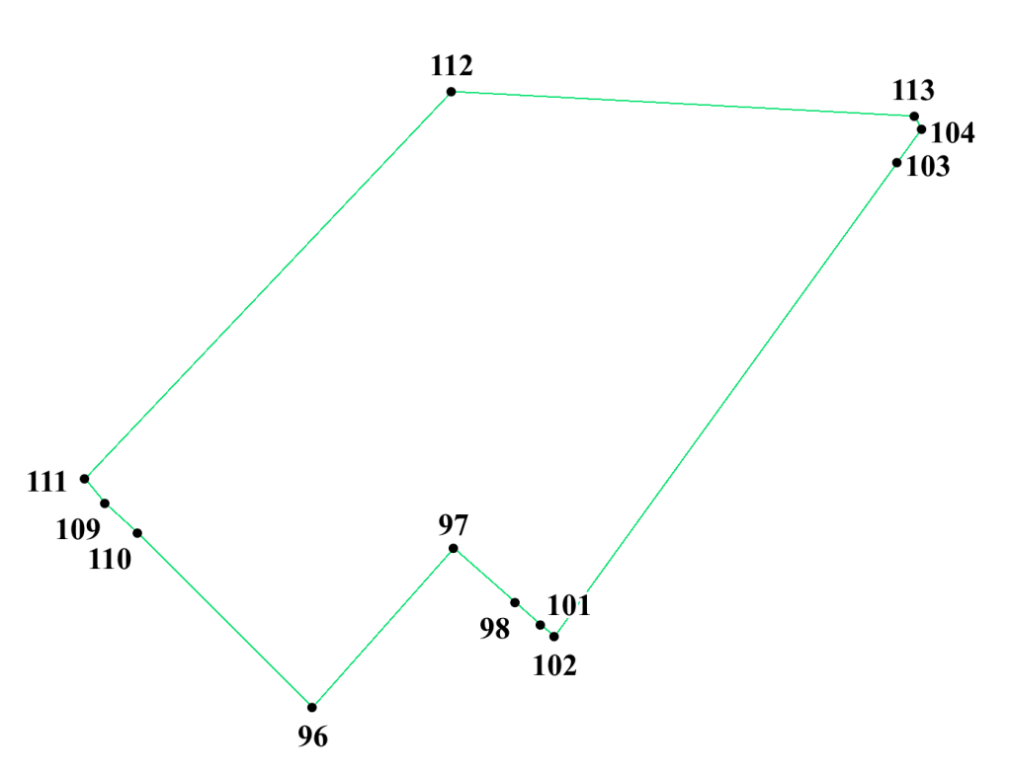

Таблица № 10

Каталог координат поворотных точек границ
образуемого земельного участка № 9

№ точки | X | Y
1 | 2 | 3
111 | 409 655.557 | 3 327 905.138
112 | 409 689.709 | 3 327 937.454
113 | 409 687.535 | 3 327 978.183
104 | 409 686.361 | 3 327 978.816
102 | 409 641.619 | 3 327 946.465
101 | 409 642.619 | 3 327 945.269
98 | 409 644.610 | 3 327 943.016
97 | 409 649.427 | 3 327 937.594
96 | 409 635.350 | 3 327 925.168
109 | 409 653.357 | 3 327 906.933

Схема № 11

Разбивочный план границ изымаемого земельного участка

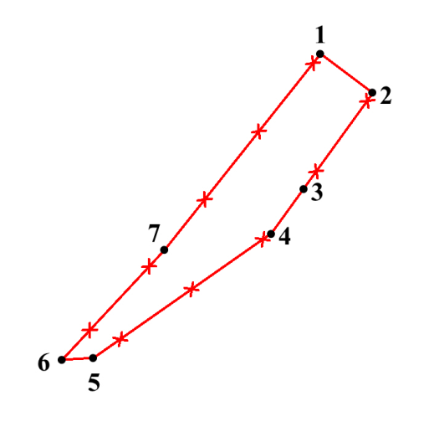

Таблица № 11

Каталог координат поворотных точек границ земельных участков, предполагаемых к изъятию для государственных нужд Новосибирской области

№ точки | X | Y
1 | 2 | 3
1 | 409 572.845 | 3 328 151.413
2 | 409 579.818 | 3 328 156.659
3 | 409 814.259 | 3 327 832.304
4 | 409 786.688 | 3 327 813.365
5 | 409 763.952 | 3 327 799.003
6 | 409 622.882 | 3 327 681.955
7 | 409 506.984 | 3 327 584.163

Таблица № 12

Экспликация образуемых земельных участков

Условный номер | Площадь, кв. м. | Вид разрешённого использования в соответствии с проектом планировки территории | Примечание
1 | 2 | 3 | 4
1 | 1 228 | Улично-дорожная сеть | Территория общего пользования
2 | 2 901 | Улично-дорожная сеть | Территория общего пользования
3 | 475 | Улично-дорожная сеть | Территория общего пользования
4 | 2 187 | Улично-дорожная сеть | Территория общего пользования
5 | 187 | Улично-дорожная сеть | Территория общего пользования
6 | 14 | Улично-дорожная сеть | Территория общего пользования
7 | 1 307 | Улично-дорожная сеть | Территория общего пользования
8 | 43 | Улично-дорожная сеть | Территория общего пользования
9 | 2 102 | Улично-дорожная сеть | Территория общего пользования

Таблица № 13

Экспликация изменяемых земельных участков

№ п/п | Кадастровый номер земельного участка | Площадь, кв. м. | Разрешённое использование земельного участка | Примечание
1 | 2 | 3 | 4 | 5
1 | 54:20:040604:33 | 1 000 | Для ведения личного подсобного хозяйства | Кадастровая ошибка
2 | 54:20:040602:104 | 630 | Для огородничества | -

Таблица № 14

Экспликация изымаемых земельных участков

№ п/п | Кадастровый номер земельного участка | Площадь, кв. м. | Площадь изъятия, кв. м.
1 | 2 | 3 | 4
1 | 54:20:040602:104 | 630 | 235

_________

